Инструкция по использованию бота КИС ЕМИАС для подачи заявок в техподдержку
Введение
Этот бот предназначен для удобной и быстрой подачи заявок в отдел техподдержки КИС ЕМИАС. С его помощью вы сможете описать проблему, загрузить необходимые фотографии, получить уникальный номер заявки и отслеживать статус её выполнения в реальном времени.
Этап 1: Запуск бота и ознакомление с возможностями
Первое знакомство с ботом
При первом запуске бота вы увидите кнопку START. Нажмите на неё, чтобы начать работу.
![1.jpg]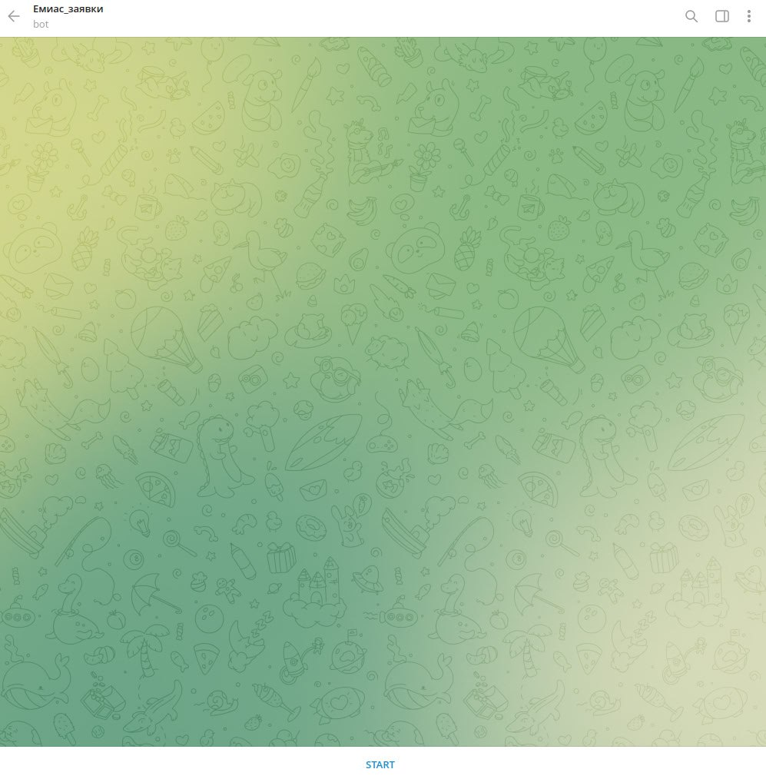
После нажатия кнопки появится приветственное сообщение, в котором перечислены все возможности бота:
Оформление новой заявки с указанием отделения, IP-адреса и описанием проблемы
Прикрепление фотографий или скриншотов к заявке
Дополнение уже отправленной заявки текстом
Обновление фотографии или скриншота созданной заявки
Получение уникального идентификатора для отслеживания статуса
Проверка статуса заявки
Уведомление о выполнении заявки
Этап 2: Создание новой заявки
Начало заполнения заявки
Нажмите кнопку START из приветственного сообщения. Бот начнёт поэтапное заполнение заявки в отдел КИС ЕМИАС.
Вам потребуется предоставить следующую информацию:
ФИО — ваше полное имя
IP-адрес компьютера — адрес компьютера, с которого возникла проблема
Выбор отделения — в каком отделении возникла проблема
Описание проблемы — подробное описание того, что произошло
Фотография (опционально) — скриншот или фото проблемы
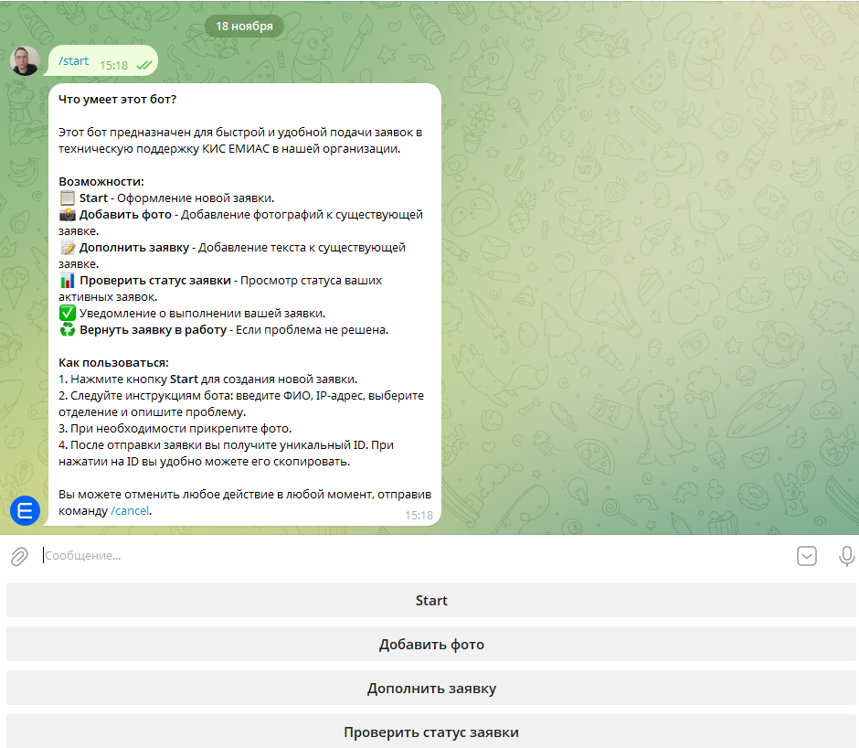
![2.jpg].

Этап 3: Выбор отделения
Система навигации по отделениям
При выборе отделения на экране появляется окно с кнопками, расположенными в алфавитном порядке (буквы А, Б, В, Г, Д, Ж, И, К, Л, М, Н, О, П, Р, С, Т, У, Ф, Х, Ц, Э).
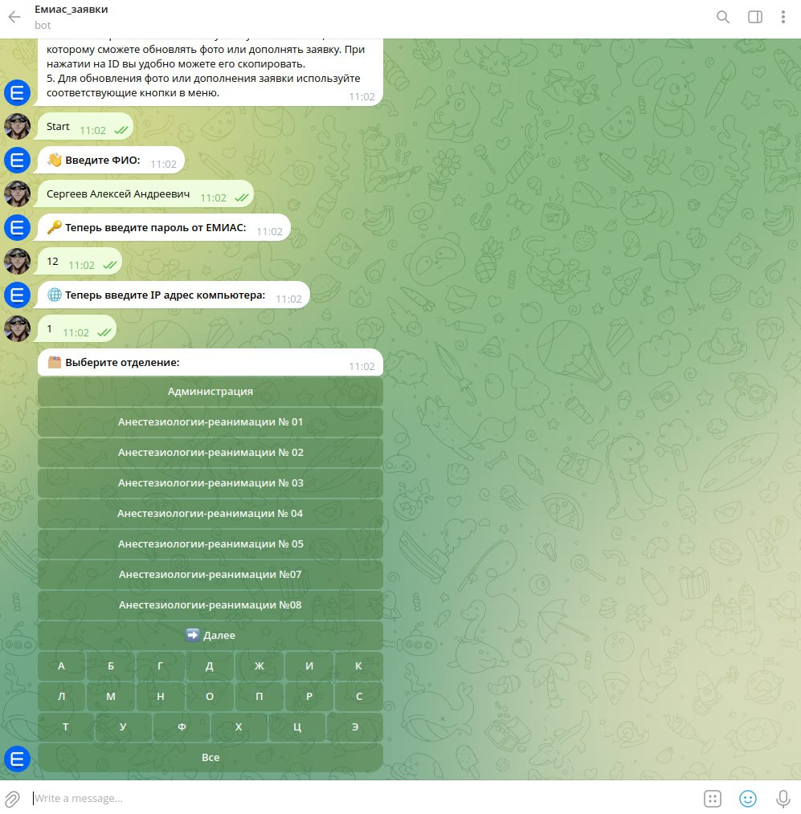![3.jpg]
Если отделение не видно на первой странице
Если в выбранной букве больше отделений, чем поместилось на экране, нажмите кнопку ДАЛЕЕ (стрелка вправо). Бот покажет оставшиеся отделения на этой букве.
Пример с буквой К:
На первом экране отображаются первые отделения, начинающиеся на букву К

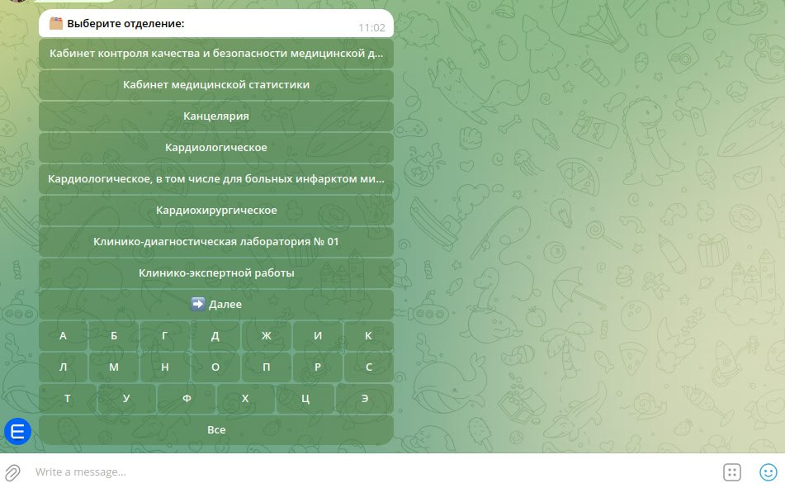![4.jpg]
При нажатии кнопки ДАЛЕЕ появляются остальные отделения на букву К
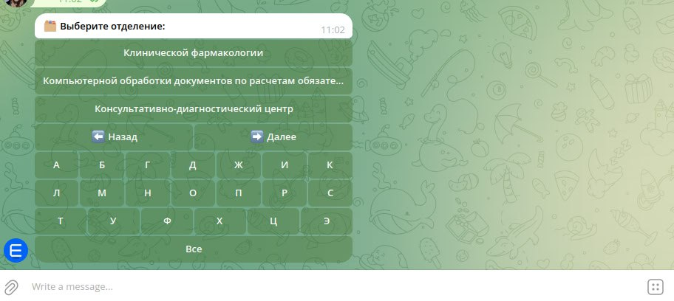![5.jpg]
Просто выберите нужное отделение из списка.
Этап 4: Описание проблемы и загрузка фотографии
Заполнение описания
После выбора отделения опишите возникшую проблему. Описание должно быть четким и подробным, чтобы техподдержка сразу поняла суть вопроса.
Загрузка фотографии (если необходимо)
Если проблема требует визуального подтверждения, загрузите скриншот или фотографию:
Нажмите кнопку загрузки фото
Выберите нужное изображение с вашего устройства
После загрузки нажмите кнопку DONE (выполнено)
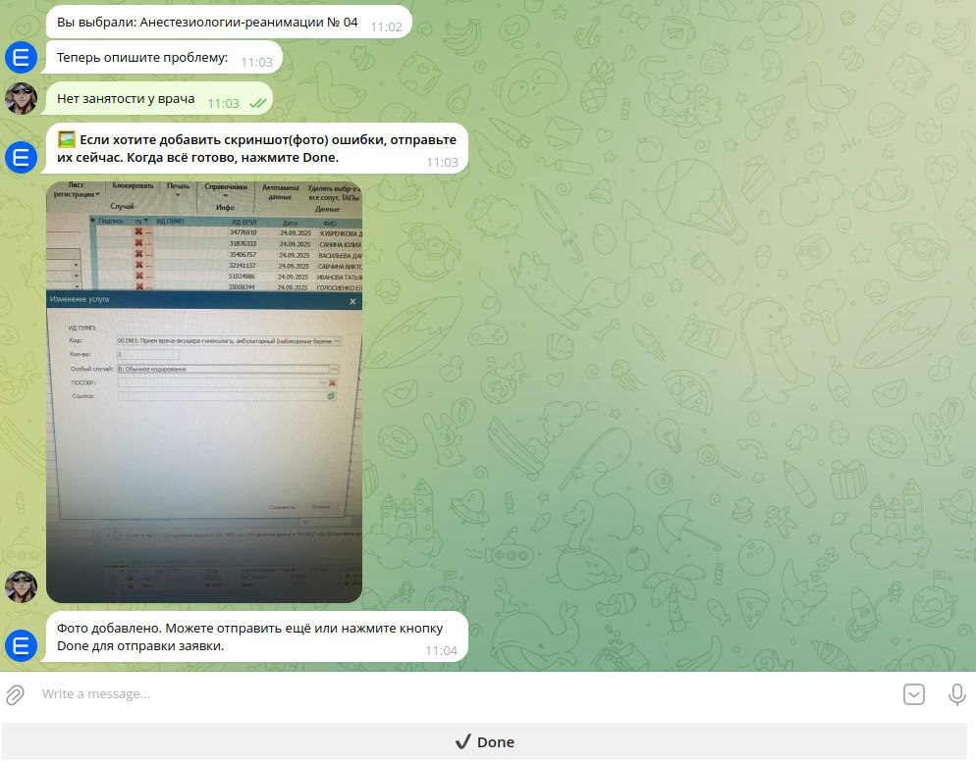![6.jpg]
Если кнопок недостаточно
Если какие-то кнопки исчезли или вы не видите нужные элементы управления, нажмите на специальную кнопку в меню (обведённую кнопку в правом нижнем углу экрана). Бот вызовет все необходимые кнопки повторно.
![7.jpg]
Этап 5: Получение идентификатора заявки.
Подтверждение приёма заявки
После нажатия кнопки DONE вы получите сообщение о том, что заявка принята в работу.
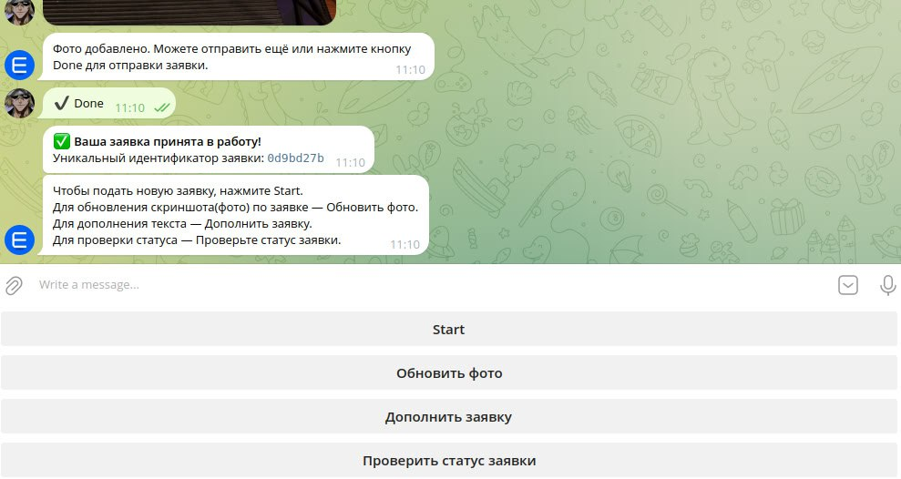![8.jpg]
В сообщении будет указан уникальный идентификатор заявки — это важный номер, который вам понадобится для всех последующих операций.
Как сохранить идентификатор
Идентификатор легко скопировать — просто нажмите на него, и он автоматически сохранится в буфер обмена. Теперь вы сможете вставлять этот номер в любые сообщения.
Этап 6: Работа с существующей заявкой
Доступные операции
После создания заявки перед вами появится несколько кнопок для работы с ней:
Обновить фото — если техподдержка сообщила, что качество фотографии неудовлетворительно или нужна дополнительная фотография
Дополнить заявку — добавить дополнительный текст к уже отправленной заявке
Проверить статус заявки — узнать, на каком этапе находится ваша заявка
Обновление фотографии
Если требуется загрузить лучшую или дополнительную фотографию:
Нажмите кнопку Обновить фото
Укажите уникальный идентификатор заявки (который вы получили ранее)
Загрузите новое изображение
Нажмите DONE
Фотография будет обновлена в системе.

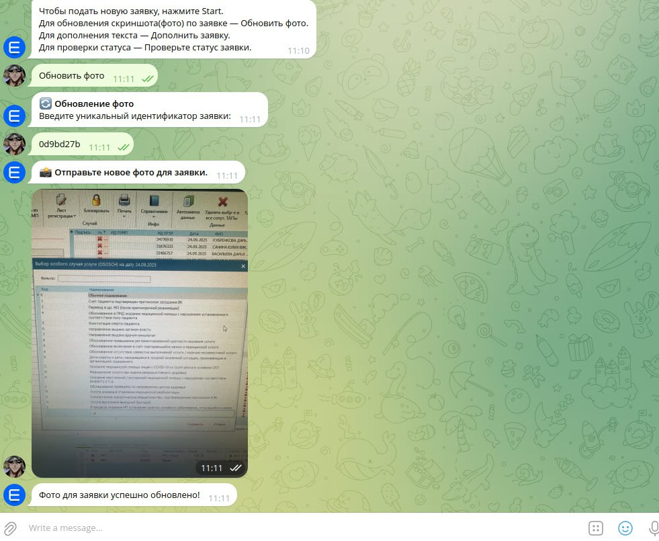![9.jpg]
Дополнение заявки текстом
Если вам нужно добавить дополнительную информацию к заявке:
Нажмите кнопку Дополнить заявку
Укажите идентификатор заявки
Введите дополнительный текст
Отправьте сообщение
Техподдержка получит ваши дополнения и будет учитывать их при решении проблемы.
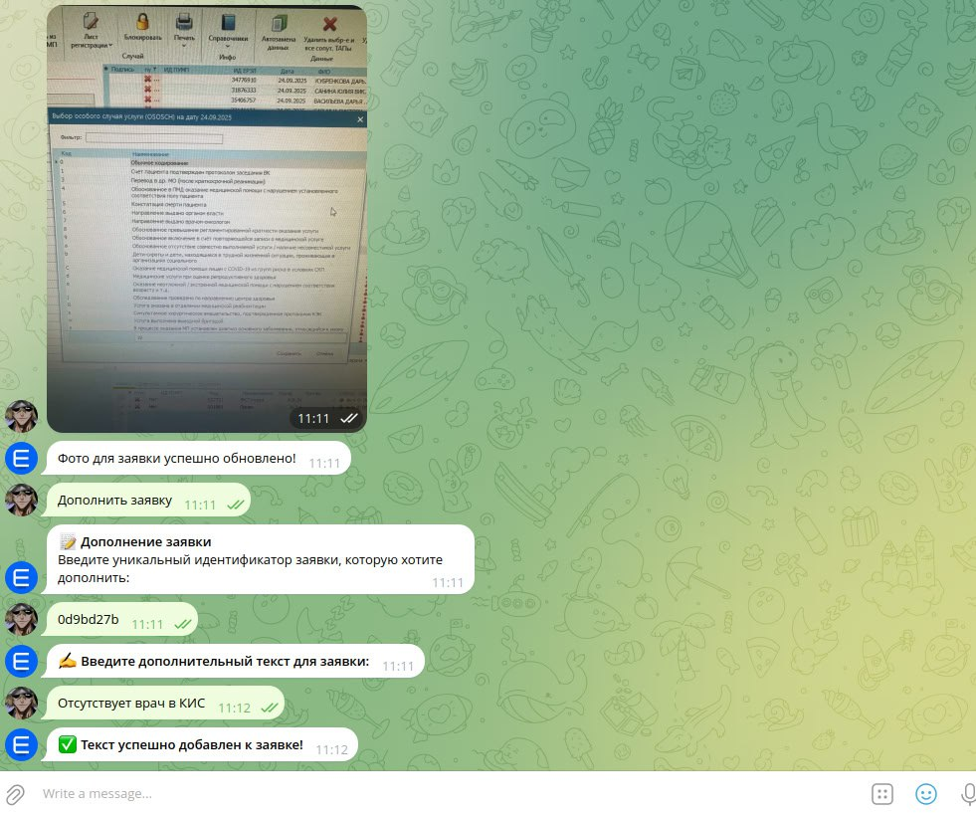![10.jpg]
Этап 7: Проверка статуса заявки
Как узнать статус
Нажмите кнопку Проверить статус заявки. На экране появится список всех ваших заявок с кратким описанием проблемы каждой из них.
Это поможет вам не запутаться, если у вас несколько активных заявок.
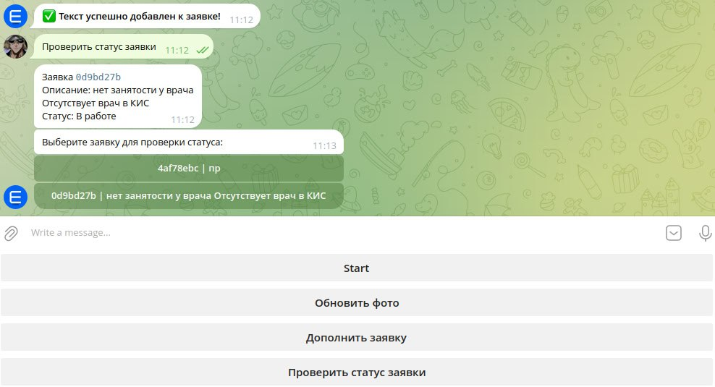![11.jpg]
Получение информации о конкретной заявке
Выберите нужную заявку из списка, нажав на её идентификатор
Бот отправит вам текст заявки и её текущий статус
Вы узнаете, на каком этапе находится решение вашей проблемы
Этап 8: Уведомления о статусе заявки
Заявка выполнена
Когда сотрудник отдела КИС ЕМИАС завершит работу по вашей заявке, вы получите личное уведомление от бота с информацией о том, что заявка по соответствующему идентификатору выполнена.
![12.jpg]
Если вы забыли, по какому вопросу была эта заявка, просто:
Нажмите кнопку Проверить статус
Выберите нужный идентификатор
Бот отправит вам описание проблемы и статус "Выполнена"
После этого заявка исчезнет из активного списка.
Заявка возвращена в работу
Если техподдержка сочтёт, что заявку закрыли некорректно, вы получите уведомление о возврате заявки в работу. Это значит, что сотрудники продолжат её решение.
![13.jpg]
Заявка вне компетенции
Если проблема выходит за рамки компетенции отдела КИС ЕМИАС, вы получите сообщение с объяснением, почему заявка не может быть решена в этом отделе. В сообщении будут указаны возможные рекомендации по дальнейшим действиям.
![14.jpg]

Полезные советы и часто встречающиеся ситуации.

Совет 1: Будьте точны в описании
Описывайте проблему максимально подробно и конкретно. Укажите:
Что вы делали, когда возникла проблема
Какое сообщение об ошибке появилось (если есть)
На каком этапе работы возникла проблема

Совет 2: Загружайте качественные скриншоты
Если загружаете скриншот проблемы, убедитесь, что:
Текст хорошо читается
Видна вся релевантная информация на экране
Размер файла не слишком большой

Совет 3: Сохраняйте идентификаторы
Сохраняйте идентификаторы всех заявок, которые вы создаёте. Это поможет вам быстро проверить статус и обновить информацию.
Совет 4: Проверяйте уведомления
Включите уведомления от бота на вашем устройстве, чтобы не пропустить важные сообщения о статусе ваших заявок.
Совет 5: Если возникли проблемы с ботом
Если какие-то кнопки исчезли или бот работает неправильно, нажмите на специальную кнопку меню (обведённую кнопку в правом нижнем углу) — она вызовет все необходимые элементы управления.
Заключение
Этот бот значительно упрощает процесс подачи заявок в техподдержку. Следуя этой инструкции, вы сможете:
✓ Быстро создавать новые заявки
✓ Отслеживать их статус в реальном времени
✓ Легко обновлять информацию по уже созданным заявкам
✓ Получать уведомления о выполнении
✓ Иметь полную историю своих обращений
Удачи в решении ваших задач!

